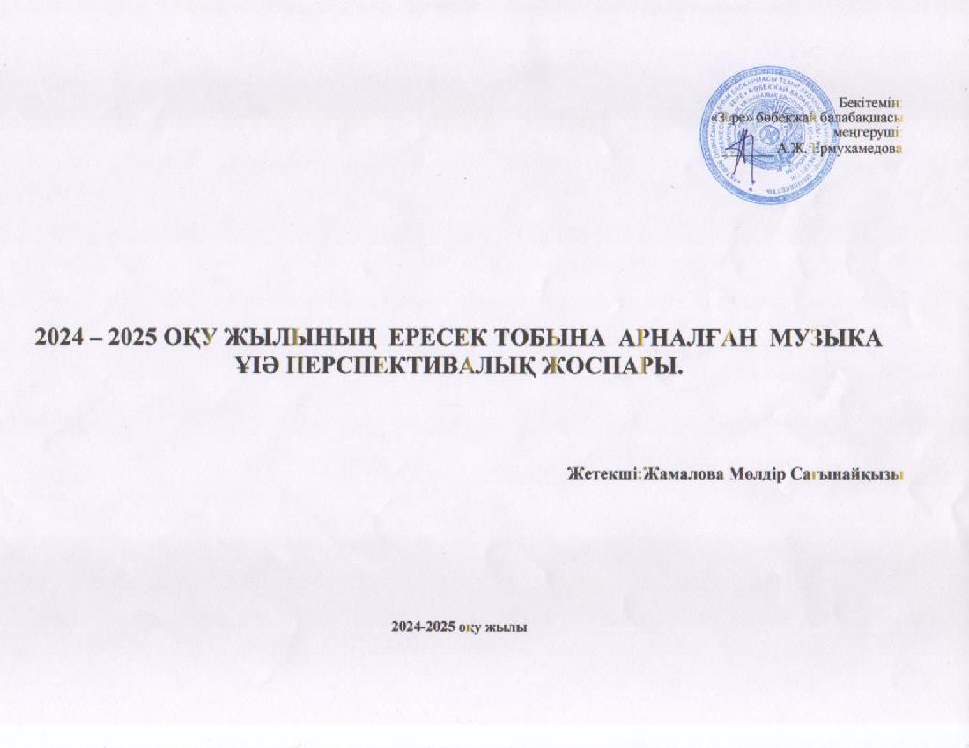

2024 – 2025 ОҚУ ЖЫЛЫНЫҢ ЕРЕСЕК ТОБЫНА АРНАЛҒАН МУЗЫКА
ҰІӘ ПЕРСПЕКТИВАЛЫҚ ЖОСПАРЫ.

Қыркүйек айы. 2024 ж

Міндеті |  | Музыканы тыңдау мәдениетін сақтау (музыкалық шығармаларды алаңдамай соңына дейін тыңдау). Музыканың сипатын сезінуге үйрету, таныс шығармаларды білу, тыңдалған музыкадан алған әсерлері туралы әңгімелеу, музыкалық шығарманың мәнерлі құралдарын байқауға үйрету жоғары дыбыстарды ажырату әндерді иллюстрацияларды көрсетумен және қимылдармен сүйемелдеу, қазақтың ұлттық аспабы домбырамен орындалған әндер мен күйлерді тыңдату.
Тақырыбы | Мақсаты |  | Мерзімі |  | Сағат
«Біздің балабақшада» | Ән мәтіні арқылы балабақша туралы түсіндіру. Музыканы тыңдауға әннің мағынасын түсінуге, жетекшінің дауыс ырғағына еліктей отырып, балабақша туралы әнді айтуды үйрету. |  |  |  | 2
«Менің сүйікті достарым» | Балаларды достыққа, бірлікке, татулыққа шақыру.  Көңілді әуен арқылы көңіл күйді көтеру.Таныс әннің, музыкалық шығарманың күшті және әлсіз бөліктерін ажырату. Музыкаға қосылып, оның сипатына сәйкес ырғақты, мәнерлі қозғалыстар орындау. |  |  |  | 2
Ойыншықтыр | Музыкалық есту қабілеттерін арттыру,ойыншықты ұқыпты ұстауға,оларды әнге қосып айтуға үйрету.  Би қимылдарына, ойын әрекеттеріне қатысу белсенділігін арттыру. |  |  |  | 2
«Мен өнерлі баламын» | Ән айта отырып, сол әннің мәтініне сай би қимылдарын жасауға үйрету. Музыкалық қабілеттерін жетілдіру. Таныс әннің, музыкалық шығарманың күшті және әлсіз бөліктерін ажырату. |  |  |  | 2
Қазан айы. 2024 ж
Міндеті | Балаларды мәнерлеп ән айтуға үйрету, әнді созып, қимылдармен үйлестіріп айтуды қалыптастыру.Қысқа музыкалық фразалар арасында тыныс алуды дамыту. Әуенді таза және сөздерді анық айтуға, музыканың сипатын жеткізе білуге үйрету. Аспаптың сүйемелдеуімен және сүйемелдеуінсіз ән айтуға баулу.
Тақырыбы | Мақсаты |  | Мерзімі |  | Сағат
«Отбасым –бақытым» | Отбасына, мүшелеріне деген сүйіспеншіліктерін ән арқылы жеткізу. Қарапайым әуендерді, таныс әндерді сүйемелдеумен аспапта, есту қабілетіне сүйеніп ән салу.  Музыкалық шығарманың кіріспесі мен қайырмасын ажырату. |  |  |  | 2
«Мен бақытты баламын» | Музыка жанрларын (күй, ән, би, марш) ажырату.  Музыкалық шығарманың сипатын ажырату (көңілді, салтанатты, қуанышты)  Музыкалық дыбыстың негізгі қасиеттерін жоғарылығына (жоғары-төмен дыбыс), тембріне қарап ажырату. |  |  |  | 2
Күз байлығы. | Күз туралы түсіне отырып, музыкадағы бейнелерді ажыратуға үйренеді. Әннің ширақ, сергек, сабырлы сипатын ажырата біледі. |  |  |  | 2
Пайдалы жемістер | Жеміс –жидектің пайдасы жайлы түсіндіру. Дәрумендердің адам өміріне әсері туралы, ойындар арқылы жемістерді дұрыс атауды үйрету. |  |  |  | 2
Қараша айы. 2024ж
Міндеті | Әнді топпен бірге бастап, бірге аяқтауды, марш сипатын ырғақты жүру,музыканың қимылдық сипатын жеңіл, музыканың ырғағымен жүре отырып, қимылдарды музыкамен сәйкестендіруді үйрету. Қысқа музыкалық фразалар арасында тыныс алуды ,әнді созып, сөздерін анық айту, таныс әндерді сүйемелдеумен және сүйемелдеусіз орындауды үйрету.
Тақырыбы | Мақсаты |  | Мерзімі | Сағат
Алтын күз | Ән мәтіні арқылы күз мезгілінің ерекшеліктерін байқау. Әнді сөздері мен жеке буындарын толық айтуға талпындыру.  Би элементтерін музыканың бояуымен сезініп жасау. |  |  | 2
«Шыныққан шымыр баламыз» | Жақсы әдетке, өз-өзіне сенімділікке тәрбиелеу. Таныс әндердің қарапайым әуендерін ажырату. Қарапайым әуендерді, таныс әндерді сүйемелдеумен аспапта, есту қабілетіне сүйеніп ән салу. Музыкаға қосылып, оның сипатына сәйкес ырғақты мәнерлі қозғалыстар орындау |  |  | 2
«Бағдаршам бағыт береді» | Үйдегі және көшедегі қауіпсіздік дағдыларын түсіну. Әнді дауысқа күш түсірмей, айқайламай, табиғи дауыспен айтуды қалыптастыру. |  |  | 2
«Спорт – біздің досымыз» | Таныс әннің, музыкалық шығарманың күшті және әлсіз бөліктерін ажырату.  Музыкалық шығарманың сипатына (көңілді, салтанатты, қуанышты, ашық-жарқын, көңілсіз, мұңды, қайғылы), қарқынының өзгеруіне сәйкес ән салу.  Музыкаға қосылып, оның сипатына сәйкес ырғақты, мәнерлі қозғалыстар орындау. |  |  | 2
Желтоқсан айы. 2024ж

Міндеті | Музыкаға әсерленуді байыту, дыбыс жоғарылығын, ырғақтық, тембрлік, динамикалық есту қабілеттері дамыту. Музыка жанрларын (күй, ән, би, марш) ажырату. Қарапайым әуендерді, таныс әндерді сүйемелдеумен аспапта, есту қабілетіне сүйеніп ән салу.
Тақырыбы | Мақсаты |  | Мерзімі | Сағат
Шақырамыз жарысқа | Балалардың эстетикалық талғамын қалыптастыру, түрлі сипаттағы музыкалық шығарманы ажырата білуге үйрету.  Таныс би элементтері мен қимылдары негізінде, би қимылдарын ойдан шығарып орындау. |  |  | 2
«Мен Отанымды сүйемін» | Отан туралы, өз Отанынын сүйе білу, қорғау, әнге қосу туралы түсіндіру. Қарапайым әуендерді, таныс әндерді сүйемелдеумен аспапта, есту қабілетіне сүйеніп ән салу.  Балаларға арналған ұрмалы музыка аспаптарында (дыбыс жоғарылығы айқындалмаған) жеке және ансамбльде күрделі емес ырғақтық суреттерді ойнау. |  |  | 2
«Туған жерім – тұғырым» | Музыканы тыңдау және орындау барысында өз сезімдері мен толғаныстарын сипаттау.  Музыкалық шығарманың сипатына (көңілді, салтанатты, қуанышты, ашық-жарқын, көңілсіз)  қарқынының өзгеруіне сәйкес ән салу.  Музыка жанрларын (күй, ән, би, марш) ажырату. |  |  | 2
«Кыс қызығы» | Ән мәтіні арқылы қыс мезгілі туралы түсіндіру.  Музыканы тыңдап, ырғақты сезінуге баулу.  Әнді мәнерлеп айтуға, дауыс ырғақтарын жаттығу арқылы дамытуға жетелеу. |  |  | 2
Қаңтар айы. 2025 ж

Тақырыбы | Міндеті |  | Мерзімі | Сағат
«Жасыл шыршалар» қайталау. | Таныс әннің, музыкалық шығарманың күшті және әлсіз бөліктерін ажырату.  Музыкалық шығарманың сипатына (көңілді, салтанатты, қуанышты, ашық-жарқын, көңілсіз, мұңды, қайғылы),  қарқынының өзгеруіне сәйкес ән салу.  Музыкаға қосылып, оның сипатына сәйкес ырғақты, мәнерлі қозғалыстар орындау. |  |  | 2
Айнала ақша қар | Қыс мезгілі туралы түсіндіріп, музыкалық шығарманың кіріспесі мен қайырмасын ажыратуды үйрету. |  |  | 2
Орманға саяхат | Әуенді соңына дейін тыңдауға, таныс әуендерді ажырата білуге, әнді жеңіл әндете айтуға үйрету.  Ән арқылы орманда тіршілік ететін аңдар туралы түсіндіру |  |  | 2
Аңдар айтысы | Әннің динамикалық реңкін жеткізіп орындауға, музыкаға сәйкес әр жануарлардың қимыл-қозғалысын келтіре білу. |  |  | 2
Ақпан айы. 2025 ж

Міндеті | Музыканың және оның бөліктерінің сипатындағы өзгерістерге сәйкес қимылдарды өзгерте отырып, жаттығуларды орындауға үйрету: марш сипатын анық ырғақты жүрумен; музыканың қимыл сипатын жеңіл және ырғақпен жүгіру, жүрелеп отыру арқылы бере білу.  Балалар музыкалық аспаптарында қарапайым, таныс әуендерді жеке және шағын топпен орындауға үйрету, балалар шығармашылығын дамыту, оларды белсенділікке, дербестікке баулу.
Тақырыбы | Міндеті |  | Мерзімі | Сағат
Қуыршақ театры: «Ақтөс пен марғау» | Музыканы тындауды, музыканың көңілді-көңілсіз, жуан-жіңішке түрлерін ажырата білуге баулу.  дауыс ырғағына сай жаттығу жасауды үйрету. |  |  | 2
«Су – өмірдің өзегі» | Тірі табиғат туралы түсіндіру, судың адм өміріне пайдасы, күнделікті өмірде сусыз өмір сүре алмайтынымызды түсіндіру. |  |  | 2
«Бағдаршам» | Музыканы тыңдап, сипаттарын ажырата білу. Әннің мәтінін дұрыс айтып үйрену. Ойындарда эмоциясын ояту. Кейіпкер рөліне кіріп ойнау. |  |  | 2
«Анашым – мақтанышым» | Ана мейрімі туралы түсіндіру.Өлең жолдары арқылы аналарды сыйлау, құрметтеу жайлы үйрету .Музыкаға қосылып, оның сипатына сәйкес ырғақты, мәнерлі қозғалыстар орындау. |  |  | 2
Наурыз айы. 2024 ж

Міндеті | Музыкалық сүйемелдеумен және сүйемелдеусіз жеке ән айту дағдыларын дамыту. Әртүрлі сипаттағы әндерді өз бетінше және шығармашылықпен орындауға баулу. Әнді музыкалық талғаммен орындауға жаттықтыру.  Музыканың және оның бөліктерінің сипатындағы өзгерістерге сәйкес қимылдарды өзгерте отырып, жаттығуларды орындауға үйрету: марш сипатын анық ырғақты жүрумен; музыканың қимыл сипатын жеңіл және ырғақпен жүгіру, жүрелеп отыру арқылы бере білу.  Балалар қазақтың ұлттық аспаптарымен таныса отырып, ұлттық аспаптарды мақтаныш тұта білуді үйренеді.
Тақырыбы | Міндеті |  | Мерзімі | Сағат
Көктем келді | Көктем мезгілінің ерекшеліктерін, музыка ырғақтарымен байланысын түсіндіру; үнтаспадан музыка тыңдау, есту қабілеттерін арттыру; ұлттық би элементтерінің қарапайым түрлерін орындауға үйрету |  |  | 2
«Наурыз – жыл басы» | Наурыз мерекесі туралы түсіндіру. Музыкаға қосылып, оның сипатына сәйкес ырғақты, мәнерлі қозғалыстар орындау |  |  | 2
«Наурызкөже» | Наурыз көже қалай жасалады, қандай мерекеде жасалатыны туралы түсінік беру.  Таныс би элементтері мен қимылдары негізінде, би қимылдарын ойдан шығарып орындау. |  |  | 2
Құстар дауысы | Құстар тіршілігі туралы мағлұмат беру, қамқорлық жасауға тәрбиелеу. Әнді көңілді ашық дауыспен таза орындауға үйрету  Музыканы тыңдап, жуан-жіңішке дыбыстарды ажырату. Әнді мәнерлеп айтқызу. |  |  | 2
Сәуір айы 2025 ж.

Тақырыбы | Міндеті |  | Мерзімі | Сағат
«Табиғат тамшылары» | Табиғат құбылыстарын түсіндіру.Музыканы тыңдау және орындау барысында өз сезімдері мен толғаныстарын сипаттау. |  |  | 2
«Ғарыш әлеміне саяхат» | шығармашылық қабілеттерін арттыру. Қимылмен түрлі сипаттағы әуендерді көрсету. Ән айту, есту қабілеттерін әрі қарай дамыту. Классикалық музыкаға қызығушылығын арттыру, түсініп, әңгімелеуге дағдыландыру. |  |  | 2
Гүл көбелек | Көбелек, көбелектердің гүлмен достығы туралы түсінік беру.  Музыкалық сүйемелдеумен әнді хормен айтуға баулу;  Қимыл қарқынын өзгерте отырып,ырғақты сезіне жеңіл билеуге үйрету. |  |  | 2
Бауырсақ кіммен кездесті? | Көңілді сипаттағы аспапта орындалған пьесаларды тыңдау, есте сақтау; әуен сипатына үн қату және оның бөліктерінің өзгеруін байқай білуге дағдыландыру; әндерді аспаптың сүйемелдеуімен бірге орындай білуге үйрету; жануарлардың қимыл-қозғалысын би қимылдарында көрсете білу. |  |  | 2
Мамыр айы 2025ж.

Тақырыбы | Міндеті |  | Мерзімі | Сағат
«Тату доспыз бәріміз» | Балаларды достыққа, бірлікке, татулыққа шақыру.  Көңілді әуен арқылы көңіл күйді көтеруге тарту. |  |  | 2
Ел қорғауға әзірміз | Балалар Отанды қорғау туралы түсіне отырып, музыканың түрлі сипаттарын ажыратып айту. |  |  | 2
Біз өмірдің гүліміз | Музыкаға қызығушылығын дамытуды жалғастыру.  Музыкалық шығармашылыққа, қабілеттерін ұштауға баулу.  Әуендік, динамикалық есту, ырғақты сезіну қабілеттерін дамыту.Би қимылдарына, ойын әрекеттеріне қатысу белсенділігін арттыру. |  |  | 2
Жайлаудағы киіз үй | Жаз жайлау туралы әңгімелеу, суретпен жұмыс. Сұрақ-жауап.Музыкалық шығарманың сипатына, қарқынына, динамикасына, ырғақтық суреттеріне сәйкес ән сала алады.  Таныс би элементтері мен қимылдары негізінде, би қимылдарын ойдан шығарып би орындау. |  |  | 2
Барлығы - 72 сағат

